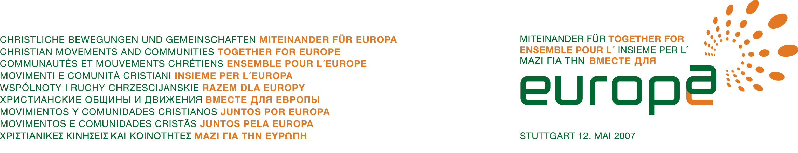

SAJTÓKÖZLEMÉNY No.2
2007. május 7.
230 keresztény mozgalom és közösség
nemzetközi rendezvénye

EGYÜTT EURÓPÁÉRT II.

STUTTGART – 2007. május 12., szombat

- 11 ezer résztvevő az európai országokból a helyszínen és
műholdas összeköttetés más európai városokban
egyidejűleg megrendezett találkozókkal -

Magyarországi helyszínek: 2007. május 12., Budapest, Szent Imre Gimnázium
2007. május 19., Szeged, Alsóvárosi Kultúrház

Európa ma komoly gazdasági, társadalmi, politikai és kulturális válsággal néz szembe, amelyek az élet legkülönbözőbb területein jelentkeznek.
- Meg lehet-e küzdeni az Európa-szerte egyre inkább jelenlévő kulturális szembenállással, idegengyűlölettel, terrorista mozgalmak erőszakos fellépésével?
- Az egyre öregedő kontinens hogyan tudja saját gazdaságát életben tartani és erőforrásait optimálisan kihasználni?
- Meg tudjuk-e oldani az energiaforrások takarékos kihasználását, a rendelkezésre álló élelmiszerkészletek igazságosabb elosztását?
A különböző keresztény egyházakhoz tartozó mozgalmak és közösségek összefogással kívánnak erőfeszítéseket tenni az előítélek leküzdése, az idegengyűlölet megfékezése, a kulturális és szellemi örökség újrafelfedezése és megbecsülése érdekében saját tapasztalataik alapján megmutatva, hogy a különbözőségek elfogadása gazdagító erővé válhat és egységre vezethet.

A PROGRAM
- Történelmi, kulturális és spirituális áttekintés - előadók: Ulrich Parzany, protestáns lelkész, a Pro-Christ evangelizáció vezetője, Nicky Gumbel, az anglikán egyházból indult Alpha International elnöke, Andrea Riccardi, a Sant’Egidio közösség alapítója és Chiara Lubich, a Fokoláre Mozgalom alapítója

- Beszélgetés európai világi és ökumenikus intézmények képviselőivel
A meghívottak között: Jacques Barrot, az Európai Bizottság alelnöke; Romano Prodi, olasz miniszterelnök; Walter Kasper bíboros, A Keresztények Egyéségért felelős Pápai Tanács elnöke; Anastas Yannulatos, Tirana és Albánia ortodox érseke; Arnold de Clermont, Az Egyházak Európai Tanácsának elnöke és a Franciaországi protestáns szövetség képviselője.

- Kezdeményezések és tapasztalatok bemutatása - a testvériség és a javak megosztásának szellemében az alábbi területekről:
- család
- munka és gazdaság
- szegénység és kirekesztettség
- jog és igazságszolgáltatás
- a város mint élettér politikai és ökológiai szemmel

Az „Együtt Európáért 2007” rendezvénynek külön aktualitást ad
a Római Szerződés aláírásának, az európai egyesülési folyamat kezdetének 50. évfordulója és a 2007. szeptember 4-9. között Nagyszebenben megrendezésre kerülő III. Európai Ökumenikus Nagygyűlés.

A rendezvényen Magyarországot száz fős delegáció képviseli, amelynek tagjai lesznek politikusok, és különböző egyházakhoz tartozó mozgalmak és közösségek képviselői.

A budapesti helyszín résztvevői bekapcsolódnak a stuttgarti program műholdas közvetítésébe, valamint mindkét itthoni rendezvényen hazai mozgalmak és közösségek tapasztalatai hangzanak el a fenti témákban.

A kezdeményezés gyökerei és folyamata
1999. október 31.: Augsburg - a megigazulásról szóló evangélikus-katolikus közös nyilatkozat aláírása; az evangélikus és katolikus mozgalmak és közösségek alapítóinak és vezetőinek találkozása.
2004. május 8.: Stuttgart, az első Együtt Európáért rendezvény a kelet-európai uniós országok csatlakozásának előestéjén, 170 mozgalomból 9000 résztvevővel és közel 100.000 fővel, akik a műholdas közvetítés segítségével kapcsolódtak be a rendezvénybe. Magyarországot a találkozón 110 fős delegáció képviselte, miközben itthon három helyszínen (Budapest, Szeged és Nyíregyháza) zajlottak párhuzamos rendezvények.
2004-2007: Az „Együtt Európáért” lelkülete tovább terjedt, új országok, mozgalmak csatlakoztak a kezdeményezéshez, az anglikán és az ortodox egyház képviselői is aktív résztvevői lettek a folyamatnak.

Kezdeményezők
Chiara Lubich – Fokoláre Mozgalom
Ulrich Parzany - Pro Christ
Helmut Nicklas - YMCA, Keresztyén Ifjúsági Egyesület
Thomas Romer - YMCA München
Gerhard Pross – Evangélikus Mozgalmak és Közösségek Felelőseinek Tanácsa
Michael J. Marmann – Schönstatt Mozgalom
Friedrich Aschoff – Evangélikus Karizmatikus Megújulás
Andrea Riccardi - Sant’Egidio Közösség
Christophe D’Aloisio – Syndesmos
Gérard Testard – Fondacio
Nicky Gumbel - Alpha International
Sr. Anna-Maria aus der Wiesche – Krisztus Testvérisége - Selbitz

További információ:
www.europ2007.org, www.fokolare.hu
e-mail: sajto@fokolare.hu
Reskovits Ágnes (30) 525 4775 reskovits.agnes@fokolare.hu
Haáz Andrea (20) 584 9730 haaz.andrea@freemail.hu

